# **I COLORES DE TAILANDIA**

MTC - 31593

8 Días y 7 Noches

Desde $859USD | + 0 IMP

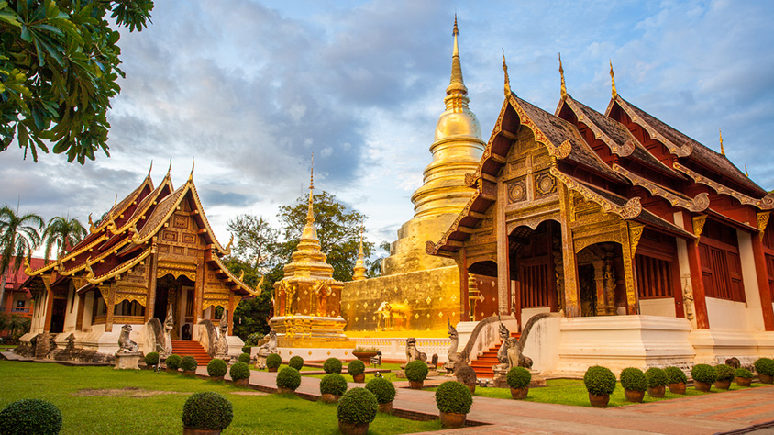

**Solo Terrestre**

|  |
| --- |
|  |

# **I SALIDAS ESPECIFICAS**

|  |  |
| --- | --- |
| Salida | Llegada |

# **I PAISES**

Tailandia,

# **I CIUDADES**

Bangkok, Ayutthaya, Sukhothai, Ching Rai, Chiang Mai,

# **I ITINERARIO**

**SUJETO A CAMBIOS, YA SEA POR PROBLEMAS CLIMATICOS U OPERACIONALES (SIEMPRE INCLUYENDO LOS MISMOS SERVICIOS)**

**DÍA 01 LLEGADA A BANGKOK.**

Llegada a Bangkok y recepción en el aeropuerto. Traslado de llegada al hotel. Hora de check in en el hotel es a partir de las 14h 00. **Alojamiento en el hotel.**

**DÍA 02 BANGKOK.**

Desayuno en el hotel. Salida del hotel recorriendo las calles principales de Bangkok y su parte antigua: Empezaremos con la visita al templo del buda de Oro (Wat Traimit) en cuyo interior se alberga el buda de 5.5 toneladas de oro. Seguiremos con la visita al templo del Buda Reclinado (Wat Po) donde se encuentra la imagen del buda reclinado más grande de Tailandia. Finalizaremos con la Visita del Gran Palacio, donde residían los reyes desde el año 1.782 y el templo donde se encuentra la venerada imagen del Buda de Esmeralda, conocida con el nombre de Wat Phra Kaeo. Regreso al hotel. **Alojamiento**

**DÍA 03 BANGKOK – MERCADO DEL TREN – MERCADO FLOTANTE – AYUTHAYA**

**Desayuno en el hotel**. Salida por carretera. Parada en ruta para ver el famoso mercado del tren, junto a las vías del tren, donde podremos ver como desmontan en cuestión de segundos el mercado para dar paso el tren, y poco después lo vuelven a montar. Seguiremos hacia el mercado flotante. A la llegada, recorrido en barca por sus canales donde podremos disfrutar de un maravilloso paisaje típico tailandés. Continuaremos hacia la provincia de Kanchanaburi. Llegada y visita del puente sobre el río Kwai. **Almuerzo**. Proseguiremos hacia Ayuthaya, segunda capital del Reino de Siam y declarado Patrimonio de la humanidad por la Unesco. Visita del templo Chai Wattanaram. Continuación hasta el hotel. **Alojamiento.**

**DÍA 04 AYUTHAYA – ANGTHONG – KHAMPEANGPHET – SUKHOTHAI.**

**Desayuno en el hotel.** Visitaremos los templos Wat Yai Chaimongkol y Wat Mahatat. Continuaremos hacia Angthong para visitar el templo donde se encuentra la imagen de buda más alta del mundo (93 m de altura). **Almuerzo**. Proseguiremos hacia Kampeangphet, antiguamente extensión de la antigua capital, Sukhothai, también patrimonio de la humanidad. Llegada y visita las ruinas de los templos. Proseguiremos hacia Sukhothai. **Alojamiento.**

**DÍA 05 SUKHOTHAU – LAMPANG – CHIANG RAI.**

**Desayuno en el hotel.** Salida para visitar las ruinas arqueológicas de la primera capital del Reino de Siam. El reino de Sukhothai se considera como la edad de oro de la civilización thai, y el arte religioso y la arquitectura de la época, se consideran como los más clásicos de los estilos thai. La capital original estaba rodeada por tres fortificaciones concéntricas y dos fosos salvados por cuatro puertas. Visita del parque histórico de esta antigua capital y sus templos más importantes. Nuestra siguiente parada será en una escuela de MUAY THAI, deporte nacional de Tailandia. Podremos aprender las técnicas básicas sobre este deporte con el profesor y ex campeón de boxeo. **Almuerzo**. Seguiremos hacia Chiang Rai. Llegada y traslado al hotel. **Alojamiento.**

**DÍA 06 CHIANG RAI – CHIANG MAI.**

**Desayuno en el hotel.** Salida para visitar el templo Rong Suea Ten o templo Azul. Seguiremos con la visita al Triángulo de Oro, la zona donde confinan tres países, Myanmar, Laos y Tailandia, divididos por el río Mekong y antiguamente, importante centro de tráfico de Opio. Visita el museo del Opio. Seguiremos con la visita al templo blanco Wat Rongkhung. Continuaremos hacia Chiang Mai, la Rosa del Norte y la ciudad más importante de la región. Sus orígenes se remontan al Reino Lanna en el siglo XIII. La ciudad antigua se encuentra rodeada por un foso y está amurallada. Llegada y visita la calle de las artesanías donde veremos talleres de seda, sombrillas pintadas a mano y la fábrica de piedras preciosas. **Alojamiento.**

**DÍA 07 CHIANG MAI.**

**Desayuno en el hotel.** Salida para visitar será el santuario de elefantes, **ECO VALLEY.** Dedicaremos este día en conocer más de cerca estos increíbles animales, empezando con la visita al museo cultural del elefante. Continuaremos con la preparación de su comida a base de hierbas y frutas creando unas bolas multivitamínicas, además de plátanos y caña de azúcar. Aprenderemos a producir papel hecho a base de estiércol de elefante. Por último, disfrutaremos bañándoles bajo una cascada. Terminaremos la jornada con la visita al enclave donde se encuentran, las mujeres jirafa Caminaremos por el poblado donde podremos ver las casitas donde viven. **Almuerzo**. Regreso al hotel. **Alojamiento.**

**DÍA 08 CHIANG MAI – SALIDA.**

**Desayuno.** A la hora prevista traslado al aeropuerto para tomar hacia el próximo destino.

**Fín de nuestros servicios.**

# **I TARIFAS**

|  |  |  |
| --- | --- | --- |
| **PRECIOS EN DOLARES AMERICANOS POR PERSONA**  SUJETOS A CAMBIOS SIN PREVIO AVISO Y DISPONIBILIDAD AL MOMENTO DE LA RESERVA, **PRECIO BASE A PARTIR DE DOS PASAJEROS** | | |
| **TEMPORADA / CATEGORÍA** | **DOBLE** | **SENCILLA** |
| 01 Ene – 31 Mar 2024 – Opción A. | USD 859 | USD 1.149 |
| 01 Ene – 31 Mar 2024 – Opción B. | USD 1.129 | USD 1.729 |
| 01 Abr – 31 Oct 2024 – Opción A. | USD 869 | USD 1.149 |
| 01 Abr – 31 Oct 2024 – Opción B. | USD 1.069 | USD 1.589 |
| **TARIFA:** Esta tarifa aplica para pago en pesos colombianos a la TRM del día del pago, según la liquidación enviada. | | |
| **SUPLEMENTOS Y FESTIVIDADES** (Consultar valor de suplementos con su asesor de ventas)       * Novotel Bangkok Silom: 01 enero 2024, 08 al 14 Febrero (**Paro de Ventas**) | | |

|  |
| --- |
| Los precios indicados en este sitio web, son de carácter informativo y deben ser confirmados para realizar su reservación ya que están sujetos a modificaciones sin previo aviso. |
| **VISITAS Y EXCURSIONES**       * Las visitas otours sugeridos cuyo valor está descrito en el programa serán ofrecidospor nuestro operador en destino, comprados desde aquí o directamente allá; sin embargo, si el pasajero decide realizar algunas de estas actividades no deberían ser contratadas con un operador diferente, ya que los horarios establecidos en los circuitos pueden variar. El guía tiene total autonomía de modificar por motivos logísticos, operacionales o climáticos el orden de las visitas programadas, siempre respetando los servicios contratados.      * No nos haremos responsables por los servicios contratados en otras empresas. |

# **I HOTELES**

|  |  |  |
| --- | --- | --- |
| **CIUDAD** | **HOTEL** | **CATEGORÍA** |
| Bangkok | Novotel Bangkok Silom (Hab. Superior) | Categoría A. |
| Ayuthaya | Classic Kameo (Hab. Deluxe) |
| Sukhothai | Sukhothai Treasure (Hab. Superior) |
| Chiang Rai | The Heritage (Hab. Deluxe) |
| Chiang Mai | Centara Riverside (Hab. Superior) |
| Bangkok | Pullman Bangkok Hotel G (Hab. G Deluxe) | Categoría B. |
| Ayuthaya | Classic Kameo (Hab. Deluxe) |
| Sukhothai | Sriwilai (Hab. Superior) |
| Chiang Rai | Le Meridien (Hab. Deluxe Garden) |
| Chiang Mai | Shangri-la (Hab. Deluxe) |
| Ésta es la relación de los hoteles utilizados más frecuentemente en este circuito. Reflejada tan sólo a efectos indicativos, pudiendo ser el pasajero alojado en establecimientos similares o alternativos en la misma categoría. | | |

# **I EL VIAJE INCLUYE**

* + Alojamiento según categoría seleccionada.
  + Visitas con entradas según el programa.
  + Comidas según itinerario.
  + Guía de habla hispana
  + Toallitas frescas y agua en el autobús.
  + Asistencia en destino 24 horas en español vía WhatsApp.

# **I EL VIAJE NO INCLUYE**

* + Vuelos internacionales y/o domésticos.
  + Bebidas en las comidas mencionadas como incluidas.
  + Gastos personales.
  + Suplementos durante periodos festivos.
  + Propinas para conductor y guías.
  + Cualquier servicio no mencionado en el programa.
  + Cenas obligatorias en navidad y fin de año.
  + Tarjeta de asistencia médica.
  + 2% Fee bancario.